Modelo de movimento de velocidade

Define duas velocidades:
- velocidade de rotação;
- velocidade de translação

Filosofia:
Muitos robôs comerciais oferecem interfaces de controle onde o programador especifica as velocidades. Os trens de força comumente controlados desta forma incluem drives diferenciais, drives Ackerman e drives sincronizados. Os sistemas de acionamento não cobertos por nosso modelo são aqueles sem restrições não holonômicas, como robôs equipados com rodas Mecanum ou robôs com pernas.
Denotação das duas velocidades em instantes t:

ut (ação/controle) =
Orientação:
v = frente
w = anti-horário

Cálculo de Formulário Fechado

A entrada é:
- a pose inicial do robô: xt−1 = (x y θ)T;
- um controle: ut = (v ω)T;
- e uma posição sucessora hipotética: xt = (x y θ)T.

Ele produz a probabilidade p(xt | ut, xt−1) de estar em xt, após realizar a ação ut a partir do estado xt−1

PS: assume-se que o controle é realizado durante todo o Δt (período de t-1 até t).

Os parâmetros α1 a α6 são parâmetros de erro de movimento específicos do robô.
- α1 e α2 são erros de translação;
- α3 e α4 são erros de rotação;
- α5 e α6 são erros adicionais específicos do robô que determinam a variância do ruído rotacional adicional.

OBS: O algoritmo da Tabela 5.1 primeiro calcula os controles de um robô sem erros; o significado das variáveis individuais neste cálculo ficará mais aparente a seguir, quando o derivarmos. Esses parâmetros que serão dados por v̂ e ω̂.

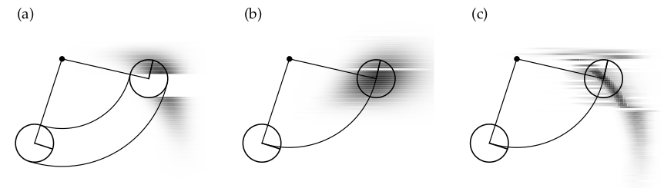
Figura 5.3 – modelo de movimento de velocidade para diferentes ruídos.

A função prob(x, b2) modela o erro de movimento. Ele calcula a probabilidade de seu parâmetro x sob uma variável aleatória centrada em zero com variância b2.
Duas implementações possíveis são mostradas na Tabela 5.2, para variáveis de erro com distribuição normal e distribuição triangular, respectivamente.
A Figura 5.3 mostra exemplos gráficos do modelo de movimento de velocidade, projetado no espaço x-y (bidimensional).
Em todos os três casos, o robô define a mesma velocidade translacional e angular.

A Figura 5.3a mostra a distribuição resultante com parâmetros de erro moderado de α1 a α6.

A 5.3b é obtida com menor erro angular (parâmetros α3 e α4), mas maior erro de translação (parâmetros α1 e α2).

A Figura 5.3c apresenta uma distribuição com expressivo erro de angular e pouco erro de translação.

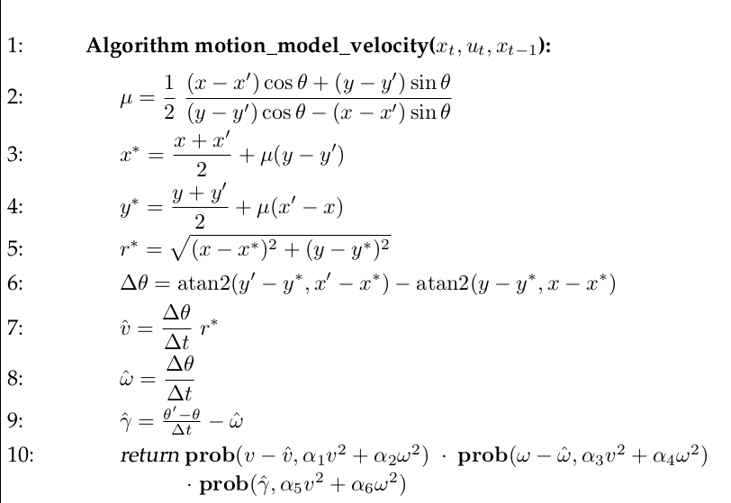

Tabela 5.1 O algoritmo que calcula o modelo de movimento de velocidade p (x t | u t, x t − 1) com base nas informações de velocidade.
Assume-se que:
- xt−1 é representado pelo vetor (x y θ)T;
- xt é representado por (x’ y’ θ’)T;
- ut é representado pelo vetor velocidade (v ω)T.

A função prob(a, b2) calcula a probabilidade de “a” a partir de uma distribuição probabilíostica centrada em zero, com desvio padrão b2.
Pode ser utilizado qualquer um dos algoritmos da Tabela 5.2 para implementá-la.

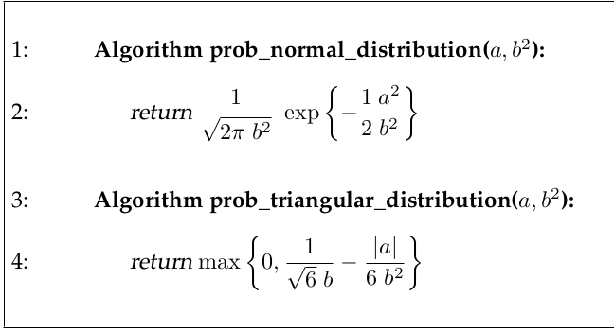
Tabela 5.2 Algoritmos para calcular densidades de uma distribuição centrada em zero e uma distribuição triangular com variância b 2.

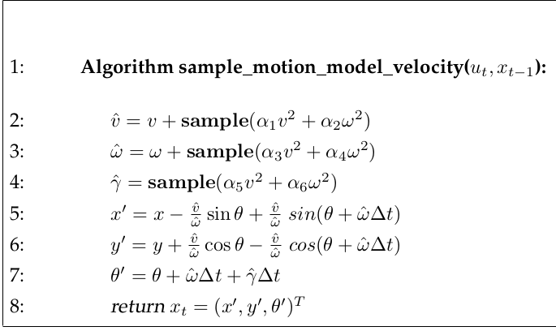
Tabela 5.3 Algoritmo para calcular a amostragem de poses xt = (x’ y’ θ’)T a partir de:
- xt−1 = (x y θ) T
- e um controle ut = (v ω) T.

O termo γ̂ está sendo utilizado para alterar a orientação final.

As variáveis α1 a α6 são os parâmetros do ruído de movimento.

O algoritmo sample_normal_distribution(b2) gera uma amostra aleatória de uma distribuição centrada em zero (origem) com desvio padrão b2. Pode, por exemplo, ser implementado usando os algoritmos da Tabela 5.4.
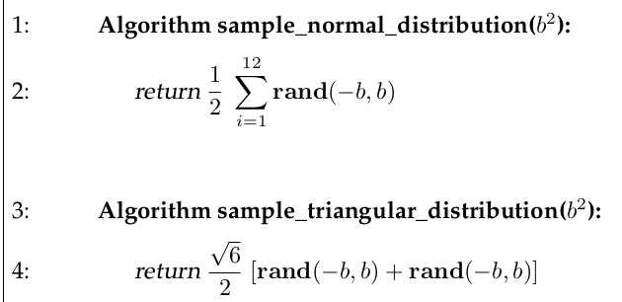
Tabela 5.4 Algoritmo para amostragem de distribuições normal e triangular (aproximadas) com média zero e variância b2.
A função rand (x, y) é considerada um gerador de números pseudo-aleatórios com distribuição uniforme em [x, y].

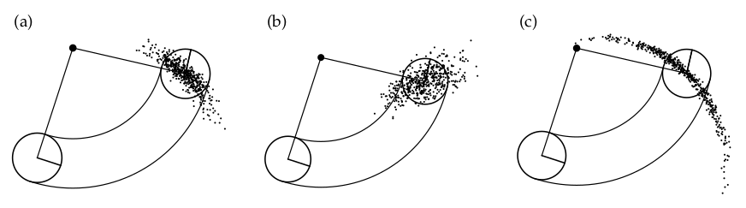
Figura 5.4 Amostragem do modelo de movimento de velocidade, usando os mesmos parâmetros da Figura 5.3. Cada diagrama mostra 500 amostras.

